Prénom
Date

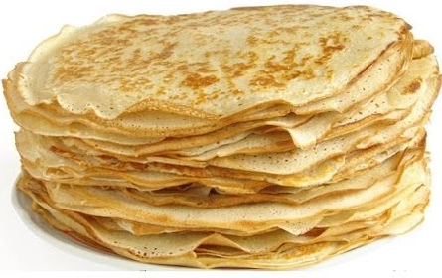
Ecrit : entoure le mot CREPE
CREPE
CREPE

CEPE

CEPE

CRETE
ENAS

CRETE
CREPE

CREPE

CREPE

CREPE

CREPE

